**LAPORAN PRAKTIKUM**

**ALGORITMA DAN PEMROGRAMAN**

**MODUL 4**



**Kelas : TINFC 2021 01 (A)**

**NIM : 20210810075**

**Nama : Wira Sukma Saputra**

**TEKNIK INFORMATIKA**

**FAKULTAS ILMU KOMPUTER**

**UNIVERSITAS KUNINGAN**

**2021**

1. **Pretest**

**Soal**

1. Tipe data apa yang tidak dapat dignakan pada operasi aritmetika Modulus
2. Bagai mana hasil operasi relasi menghasilkan nilai bolean true atau fals dalam bahasa C/C++
3. Apa saja lambing operasi logika dalam bahasa C/C++ yang anda ketahui dan berikan contoh potongan programnya

**Jawaban**

1. String, Float,
2. 4 < 7 True

4 <= 7 True

4 > 7 False

4 >= 7 False

4 == 7 False

4 != 7 True

int pilih, kalkulator, pil;

kalkulator:

cout<<"1. Penjumlahan (+)"<<endl;

cout<<"2. Pengurangan (-)"<<endl;

cout<<"Masukan Pilihan : ";

cin>>pil;

cout<<"Masukan Bilangan pertama : ";

cin>>bil1;

cout<<"Masukan Bilangan kedua : ";

cin>>bil2;

switch(pil){

        case 1 : hasil=bil1+bil2;

operasi='+';

break;

                case 2 : hasil=bil1-bil2;

operasi='-';

break;

default :

cout<<"Salah Masukan Operator"<<endl;

} cout<<"Coba Lagi [1]"<<endl;

    cout<<"Keluar    [2]"<<endl;

   cout<<"Pilih : "; cin>>pilih;

       if (pilih==1) {

       goto kalkulator;

       } if (pilih==2)

}

1. **Operator Logika OR (||)**

A + 2 < 8 || B > A + 3 || C - 5 > 6  (BENAR = 1)

**Operator Logika AND (&&)**

A + 2 < 8 || B > A + 3 || C - 5 > 6  (SALAH = 0)

**Operator Logika NOT (!)**

A = 5

A + 8 < 12 → 5 + 8 < 12 → 13 < 12 → SALAH

!(A+8 < 12) → !(SALAH) → BENAR → 1

1. **Praktikum**
2. 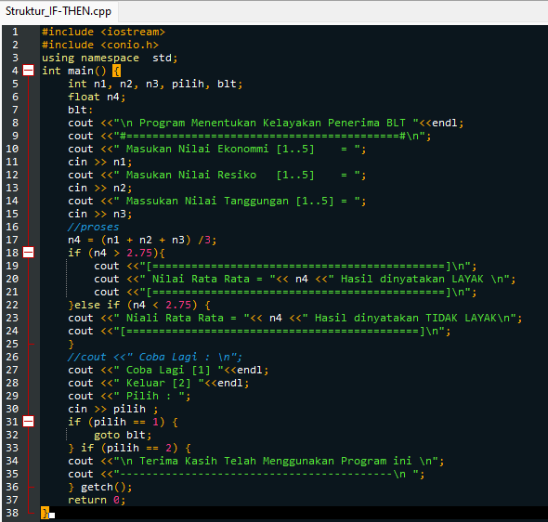**Script Program IF-THEN**

**Hasil Run :**

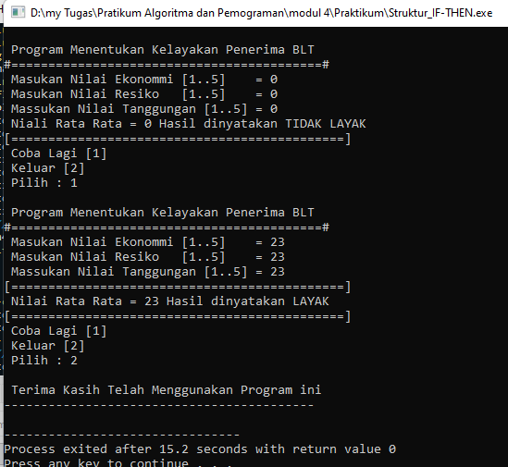

**Script Program IF-THEN-ELSE**

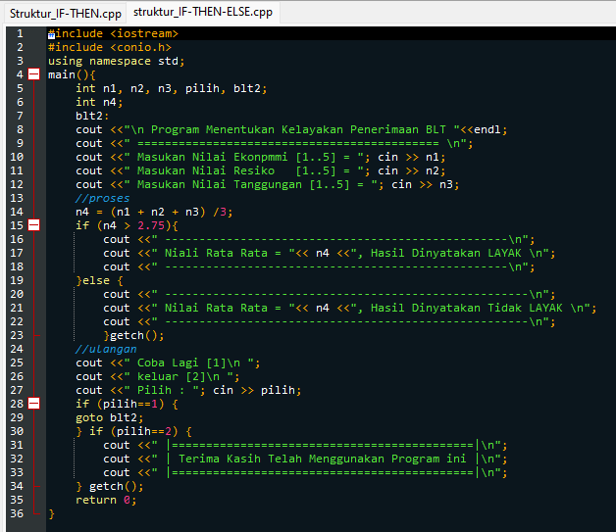

1. **Script Pro**

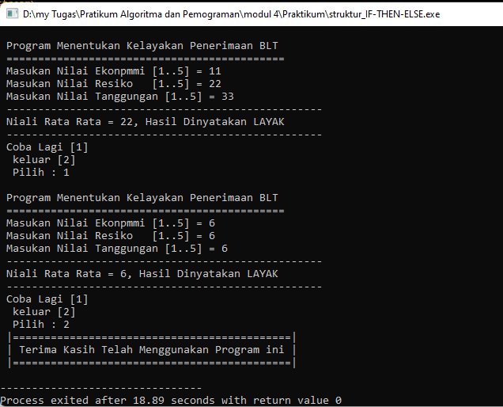**Hasil Run :**

**Hasil Run :**

1. **Script Program**

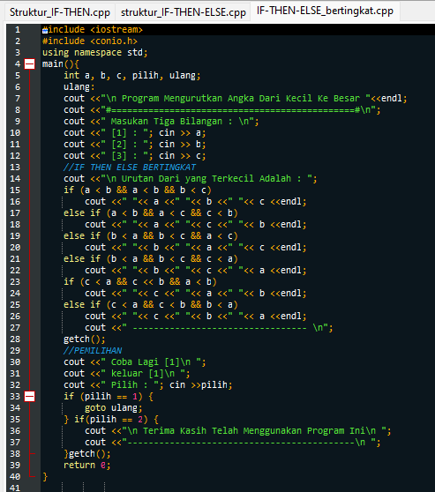**Script Program IF-THEN-ELSE – Bertingkat**

**Hasil Run :**

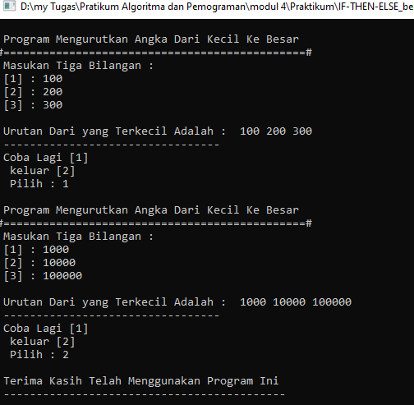

1. **Post Test**
   1. Buatlah program untuk mengetahui kesehatan seseorang melalui suhu tubuh
   2. Buatlah program pemilihan konversi suhu dengan memasukan suatu suhu celcius ke reamur, fahreit, kelvin sesuai dengan menggunakan **switch**

**Jawaban :**

**Hasil Run :**

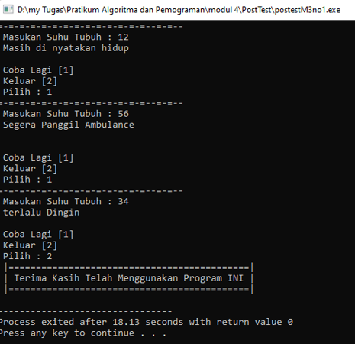

#include <iostream>

#include <conio.h>

using namespace std;

int main(){

float suhu;

int ulang, ulang2, pilih;

ulang:

cout<<"=-=-=-=-=-=-=-=-=-=-=-=-=-=--=-=--\n";

cout<<" Masukan Suhu Tubuh : ";

cin>>suhu;

//PROSES

if ((suhu <= 33) && (suhu >= 9 )){

cout <<" Masih di nyatakan hidup ";

}else if (suhu == 34){

cout <<" terlalu Dingin ";

}else if (suhu == 35){

cout <<" Dingin ";

}else if (suhu == 36){

cout <<" Masih Ok ";

}else if (suhu == 37){

cout <<" keadaan fit ";

}else if (suhu == 38){

cout <<" demam ringan ";

}else if (suhu == 39){

cout <<" hampir step ";

}else if ((suhu > 39) && (suhu <= 50)){

cout <<" Segera Panggil Ambulance ";

}else {

cout <<" Segera Panggil Ambulance ";

cout << endl;

}getch();

//PEMILIHAN

ulang2:

cout << endl <<"\n Coba Lagi [1] \n";

cout <<" Keluar [2] \n";

cout <<" Pilih : "; cin >> pilih;

if (pilih == 1){

goto ulang;

}else if (pilih == 2){

cout <<" |============================================|\n";

cout <<" | Terima Kasih Telah Menggunakan Program INI |\n";

cout <<" |============================================|\n";

}else {

cout <<"\n Pilihan Salah !!! ";

cout <<"\n ================= ";

goto ulang2;

}getch();

return 0;

} cout<<" 2. Kelvin \n";

cout<<" 3. Reamur \n";

cout<<" Masukan pilihan : ";

cin>>pilihan;

cout<<" Masukan Nilai Suhu : ";

cin>>pilih;

//PROSES

K = E * 1.8 + 32;

R = E + 273.15;

F = E * 0.8;

switch(pilihan){

case 1:

K = E * 1.8 + 32;

R = E + 273.15;

F = E * 0.8;

cout <<"\n\tHasil Konversi Suhu Dari Celcius ke :\n";

cout <<"\t Fahrenheit, Adalah = "<< K << endl;

break;

case 2:

K = E * 1.8 + 32;

R = E + 273.15;

F = E * 0.8;

cout <<"\n\tHasil Konversi Suhu Dari Celcius ke :\n";

cout <<"\t Kelvin, Adalah = "<< R <<endl;

break;

case 3:

K = E * 1.8 + 32;

R = E + 273.15;

F = E * 0.8;

cout <<"\n\tHasil Konversi Suhu Dari Celcius ke :\n";

cout <<"\t Reamur, Adalah = "<< F << endl;

break;

default:

cout<<" yang anda masukan salah \n";

}

cout<<"\nCoba Lagi [1]"<<endl;

cout<<"Keluar [2]"<<endl;

cout<<"Pilih : "; cin>>pilih;

if (pilih==1)

{

goto konversi;

}

if (pilih==2){

cout <<" |============================================|\n";

cout <<" | Terima Kasih Telah Menggunakan Program INI |\n";

cout <<" |============================================|\n";

}

cin.get();

return 0;

}

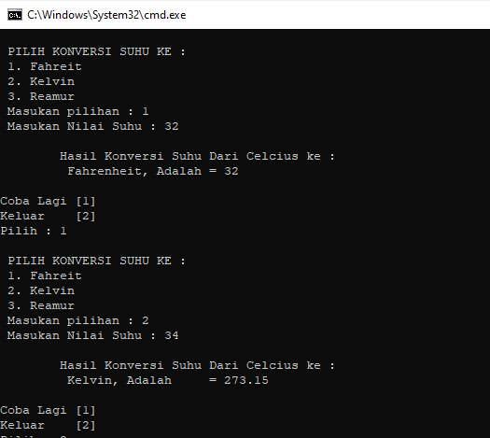 **Hasil Run :**

1. **Tugas Mandiri**
2. Buatlah penyelesaian dengan menggnakan control pemilihan pada kegiatan anda
3. Buatlah program yang dapat menentukan apakah bilangan yang anda inputkan merupakan bilangan PRIMA atau bukan
4. Buatlah program dalam menghitung jumlah pemakaian air PDAM dengan tarif bertingkat
5. Buatlah program untuk menguji aokah biilangan pecahan pertama lebih kecul sama, atau lebih besar dari pada bilangan pecahan kedua, bilangan yang akan diuji adalah bilangan pecahan hasil dari proses aritmatika

**Jawab :**

#include <iostream>

#include <conio.h>

#include <stdio.h>

using namespace std;

main(){

//VARIABEL

float ransomeware, Virus;

int pilih, pilih2;

string nama;

//PROGRAM

wira:

cout<<" [============================]";

cout<<"\n persiapan penyerangan virus "<<endl;

cout<<" [============================]"<<endl;

cout<<" Masukan Jumlah Virus : ";cin>>Virus;

cout<<" masukan nomor tujuan : ";cin>>ransomeware;

cin.ignore(1, '\n');

cout <<" Masukan Nama : ";

getline(cin, nama);

//HASIL

cout<<endl;

cout<<"=-=-=-=-=-=-=-=-=-=-=-=-=-=-=-=-=-=-=-=-=-=-=-=-=\n";

cout<<" || selamat anda berhasil mengirimkan virus ||\n ";

cout<<"=-=-=-=-=-=-=-=-=-=-=-=-=-=-=-=-=-=-=-=-=-=-=-=-=\n";

//PEMILIHAN

pilih2:

cout<<" Coba Lagi [1]\n ";

cout<<" Keluar [2]\n ";

cout<<" Pilih : ";cin>>pilih;

if(pilih == 1){

goto wira;

}else if(pilih == 2){

cout<<" ||============================||\n";

cout<<" || Selamat Anda Kena Frank :v ||\n";

cout<<" ||============================||\n";

}else {

cout<<" ||=================================||\n";

cout<<" || Pilihan Yang Anda Masukan Salah ||\n";

cout<<" ||=================================||\n";

goto pilih2;

}getch();

return 0;

}#include <iostream>

#include <conio.h>

#include <stdio.h>

using namespace std;

main(){

//VARIABEL

float ransomeware, Virus;

int pilih, pilih2;

string nama;

//PROGRAM

wira:

cout<<" [============================]";

cout<<"\n persiapan penyerangan virus "<<endl;

cout<<" [============================]"<<endl;

cout<<" Masukan Jumlah Virus : ";cin>>Virus;

cout<<" masukan nomor tujuan : ";cin>>ransomeware;

cin.ignore(1, '\n');

cout <<" Masukan Nama : ";

getline(cin, nama);

//HASIL

cout<<endl;

cout<<"=-=-=-=-=-=-=-=-=-=-=-=-=-=-=-=-=-=-=-=-=-=-=-=-=\n";

cout<<" || selamat anda berhasil mengirimkan virus ||\n ";

cout<<"=-=-=-=-=-=-=-=-=-=-=-=-=-=-=-=-=-=-=-=-=-=-=-=-=\n";

//PEMILIHAN

pilih2:

cout<<" Coba Lagi [1]\n ";

cout<<" Keluar [2]\n ";

cout<<" Pilih : ";cin>>pilih;

if(pilih == 1){

goto wira;

}else if(pilih == 2){

cout<<" ||============================||\n";

cout<<" || Selamat Anda Kena Frank :v ||\n";

cout<<" ||============================||\n";

}else {

cout<<" ||=================================||\n";

cout<<" || Pilihan Yang Anda Masukan Salah ||\n";

cout<<" ||=================================||\n";

goto pilih2;

}getch();

return 0;

}

**Hasil Run :**

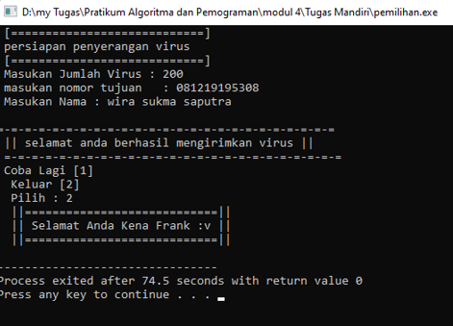

#include <iostream>

#include <conio.h>

using namespace std;

main(){

//VARIABEL

int bil, cek, pilih, ulang, ulang2;

//PROGRAM

ulang:

cout <<"\n MENENTUKAN BILANGAN PRIMA ATAU BUKAN "<<endl;

cout <<"#=====================================#\n ";

cout <<" Masukan Bilangan : "; cin >> bil;

//PROSES

cek = 1;

for (int i = 2; i < bil; i++){

if (bil % i == 0)

cek = 0;

}if (cek){

cout <<" "<< bil <<" Adalah Bilangan Prima "<<endl;

}else{

cout <<" "<< bil <<" Bukan Bilangan Prima "<<endl;

}

}

**Hasil Run :**

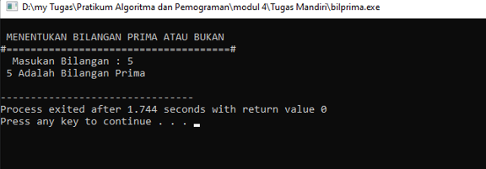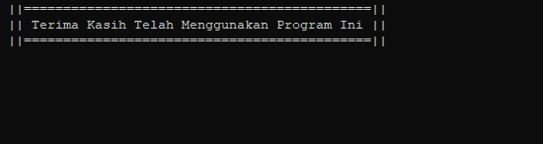

#include <iostream>

#include <conio.h>

using namespace std;

main(){

//VARIABEL

int bayar, pilih, ulang, ulang2;

float Air;

//PROGRAM

ulang:

cout <<"\n Menghitung Pemakaian PDAM "<< endl;

cout <<" ============================ \n";

cout <<" Masukan Nilai Pemakain Air\n per-M3 :";

cin >> Air;

//PROSES

if (Air <= 10){

bayar = Air * 5000;

}else if ((Air >= 10) && (Air < 20)){

bayar = Air * 75000;

}else if (Air == 20){

bayar = Air * 10000;

}else {

bayar = Air * 15000;

} cout <<" Tarif Yang Harus Dibayar Rp. "<< bayar;

getch();

}

**Hasil Run :**

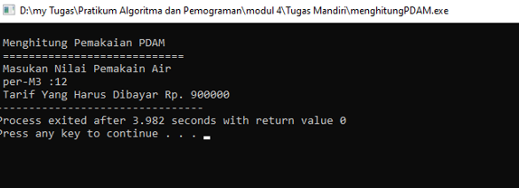

#include <iostream>

#include <conio.h>

#include <stdio.h>

using namespace std;

int main(){

float a,b,c,d,hasil1,hasil2;

cout<<"\n=========================\n";

cout<<" Penghitungan Pecahan 1\n";

cout<<" Masukkan pecahan a : ";

cin>>a;

cout<<" Masukkan pecahan b : ";

cin>>b;

hasil1 = a + b;

cout<<" hasil dari penjumlahan "<<a<<" + "<<b<<" adalah "<<hasil1<<endl;

cout<<"\n========================\n";

cout<<"Penghitungan Pecahan 2\n";

cout<<" Masukkan pecahan c : ";

cin>>c;

cout<<" Masukkan pecahan d : ";

cin>>d;

hasil2 = c + d;

cout<<" hasil dari penjumlahan "<<c<<" + "<<d<<" adalah "<<hasil2<<endl;

if(hasil1 < hasil2){

cout<<" Pecahan "<<hasil1<<" Lebih kecil dari "<<hasil2;

}else if(hasil1 > hasil2){

cout<<" Pecahan "<<hasil1<<" Lebih Besar dari "<<hasil2;

}else{

cout<<" Pecahan "<<hasil1<< " Sama dengan pecahan "<<hasil2;

}

}

**Hasil Run :**

